TOREK, 24.3.2020

Dobro jutro stric ponedeljek,
boter torek je že vstal…

Imamo ga, torek seveda in z njim ponovno polno zanimivih nalog za vas, da se ne pozabimo. Ampak, ne pozabite!
TO NISO POČITNICE, TO JE NAŠA ŠOLA NA DALJAVO. So mi nekateri starši povedali, da nočete reševati nalog. JA, JA….ZA TAKŠNE BOMO POTEM POUK NADOKNADILI V POLETJU…UH, TO PA LE NI TAKO DOBRO.
TOREJ, LE VESELO NA DELO!

SLOVENŠČINA
MOJ DEŽNIK JE LAHKO BALON – DZ, STR.24
Naloge:
- POGLEJ POSNETEK NA YOUTUBE
https://youtu.be/9afWmebtrochttps
- BESEDILO MOJ DEŽNIK JE LAHKO BALON PREBERI GLASNO (DZ 2, str. 24, 25).
- REŠI NALOGE 3 – 6 V DZ2, STR. 24 – 25

MATEMATIKA
PONOVITEV: ČRTE, TOČKA

NALOGE:
V RUMENEM RAČUNANJE JE IGRA REŠI STRANI 54 IN 57
PRILOGA - MAT - 1
PRILOGA - MAT
Oglej si risbo. Preštej in vpiši zahtevane podatke. Označi presečišča.

število
RAVNE ČRTE

KRIVE KRTE

PRESEČIŠČA

TOČKE

SKLENJENE ČRTE

PRILOGA - MAT
Oglej si risbo. Preštej in vpiši zahtevane podatke. Označi presečišča.

število
RAVNE ČRTE

KRIVE KRTE

PRESEČIŠČA

TOČKE

SKLENJENE ČRTE

GLASBA

PESEM: HUDA MRAVLJICA

NALOGA:

Besedilo pesmi imaš v berilu(Kdo bo z nami šel v gozdiček), str. 76, 77
Besedilo pesmi prepiši v glasbeni zvezek in nariši.

NA SPODNJI POVEZAVI POSLUŠAJ PESEM HUDA MRAVLJICA. POSKUSI SI JO ČIMBOLJ ZAPOMNITI, TAKO DA POJEŠ ZRAVEN.

- https://www.youtube.com/watch?v=loDtTAz5DcU

LIKOVNA

USTVARJANJE Z NARAVNIMI MATERIALI

NALOGA:

POJDI VEN (NE SAM) IN IZ NARAVNIH MATERIALOV USTVARI SVOJ ČAROBNI DEŽNIK (UPORABIŠ LAHKO VSE, KAR TI NARAVA PONUJA, UPORABI ČIMVEČ RAZLIČNIH MATERIALOV). V PRIMERU DEŽJA LAHKO USTVARJAŠ KAR V SVOJI SOBI IN UPORABIŠ KAR TI PRIDE POD ROKE. ME ŽE ZANIMA KAKŠNI DEŽNIKI BODO NASTALI!!
ČE VAM USTVARJALNA ŽILICA ŠE VEDNO NE BO DALA MIRU, PA LAHKO USTVARITE ŠE KAJ ČISTO SVOJEGA. KAKŠNE SLIČICE BOM ZELO VESELA.SEM VAM TUDI JAZ POSLALA SVOJO.

ZA KAKŠNE IDEJE O MATERIALIH SI LAHKO POGLEDAŠ SPODNJE SLIKE.

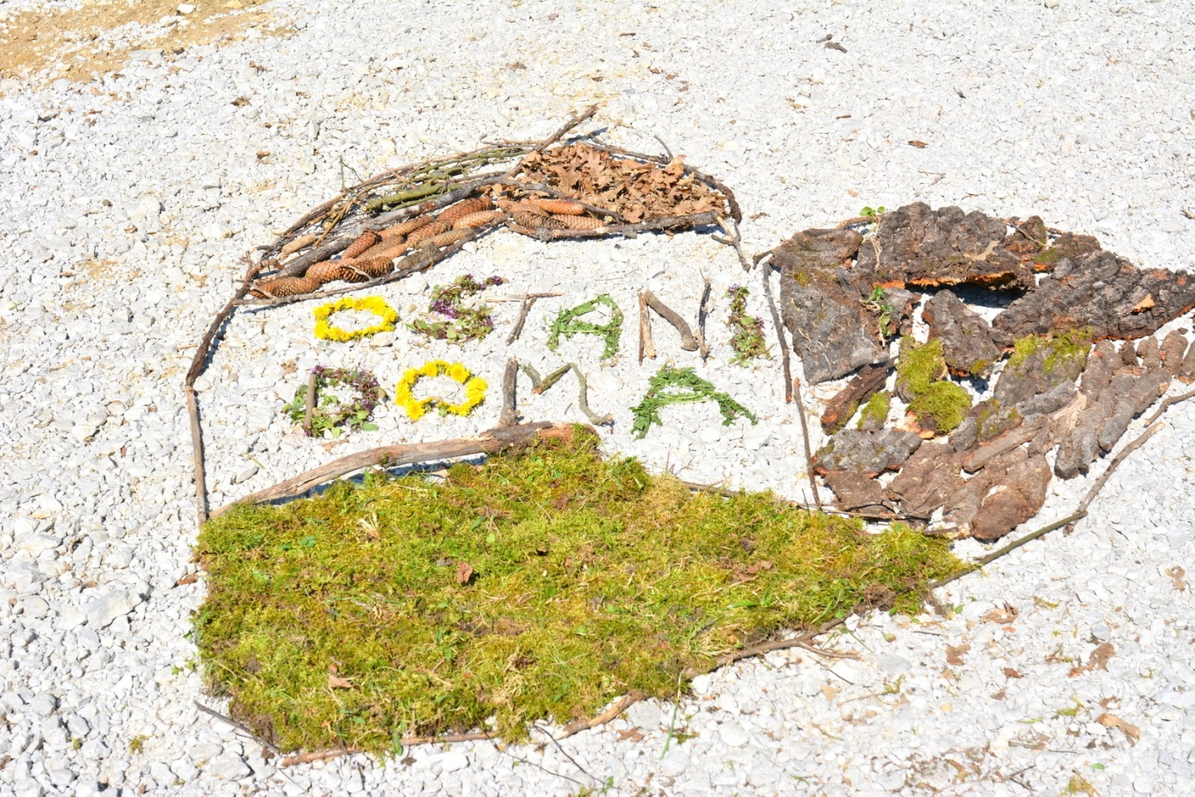

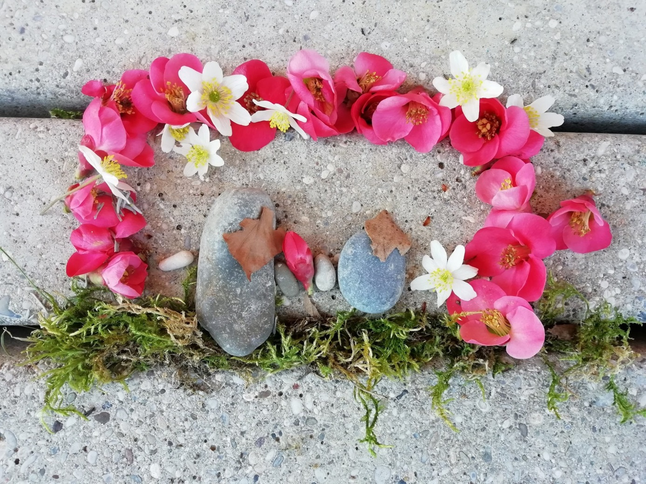

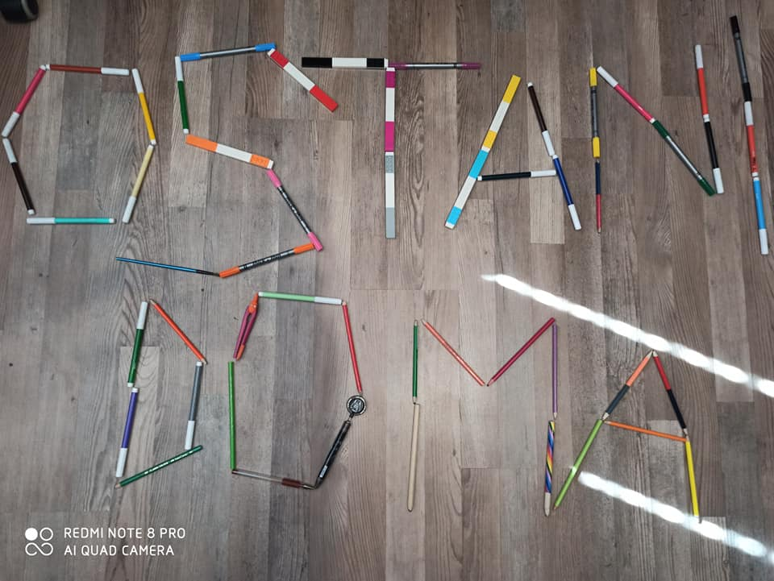
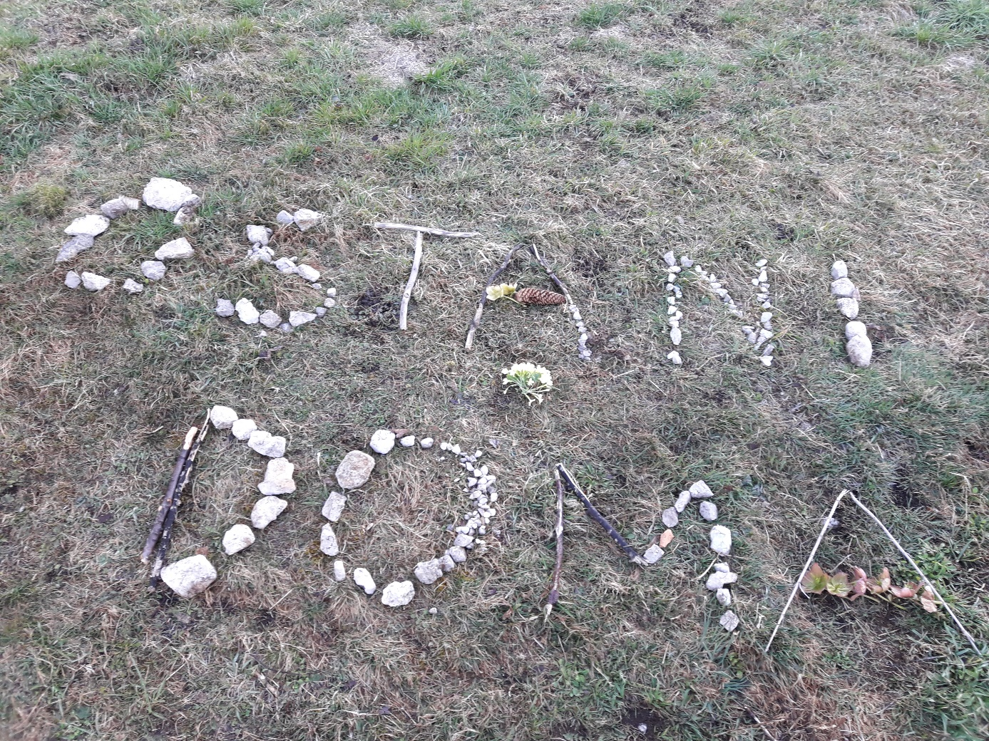
EVO, MOJ IZDELEK. UPAM, DA KOMU POMAGA IN OSTANE DOMA, DA BOMO MI PREJ PRIŠLI V ŠOLO.

